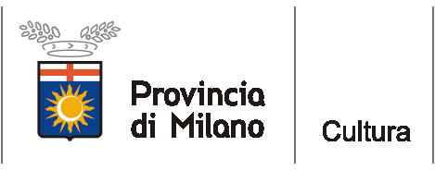
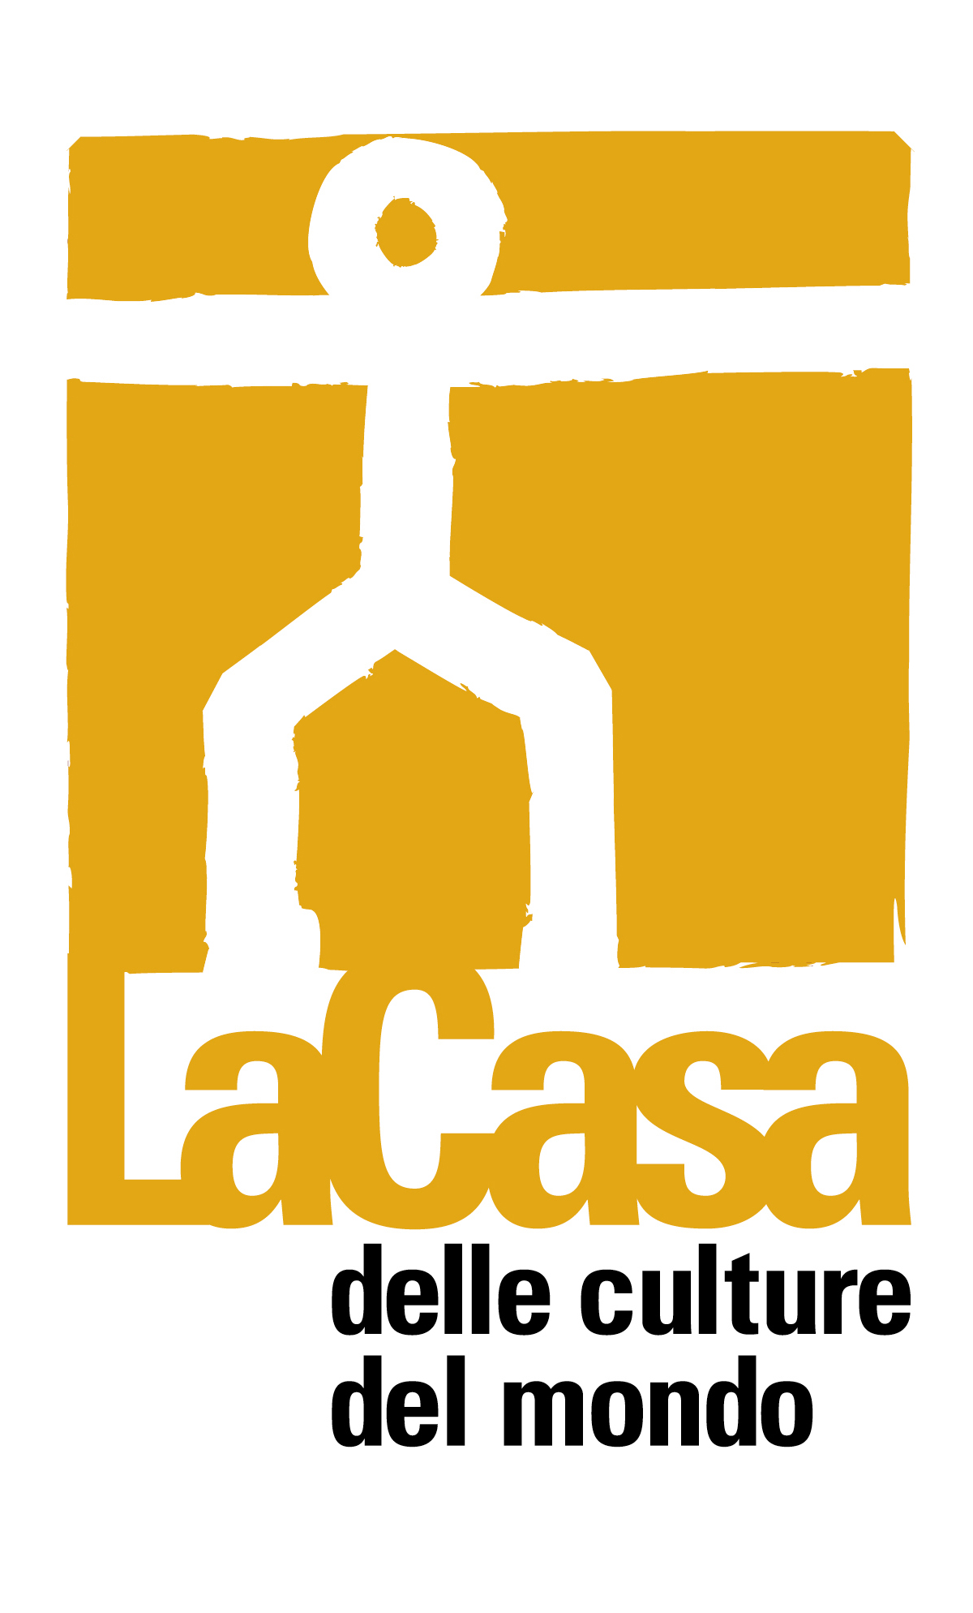

COMUNICATO STAMPA – Milano, 5 aprile 2012

domenica 22 aprile alla Casa delle culture del mondo
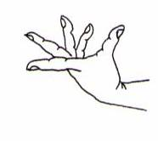
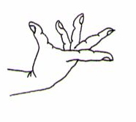
With Your Own Hands
Nel segno delle mani

Laboratorio teatrale bilingue per imparare il linguaggio delle mani
della tradizione teatrale dell'India
per bambini dai 6 anni in su
a cura di Roberta Secchi/Teatro La Madrugada

Domenica 22 aprile 2012, alle ore 15.00, alla Casa delle culture del mondo (Via Giulio Natta 11, Milano, M1 Lampugnano): “With your own hands - Nel segno delle mani”, laboratorio creativo ed espressivo in italiano e inglese per bambini dai 6 anni in su sul linguaggio e la gestualità delle mani nel teatro-danza indiano. L’iniziativa, a cura di Roberta Secchi, attrice e scenografa, è promossa dall’Assessorato alla Cultura della Provincia di Milano in collaborazione con il Teatro La Madrugada.
I bambini sono invitati ad esplorare le possibilità espressive e creative delle mani, attraverso l’incontro tra la gestualità italiana, le azioni manuali quotidiane e il linguaggio e la gestualità delle hasta mudras, il “vocabolario fisiologico”, straordinariamente ricco e fantasioso, trasmesso a piccoli e adulti nelle scuole di arti sceniche indiane. Da duemila anni, con i gesti delle hasta mudras si raccontano storie, si descrivono luoghi e persone, si esprimono sentimenti e fantasie attraverso le mani. Il laboratorio è un modo per creare e divertirsi giocando senza giocattoli, e per imparare a raccontare piccole storie e descrivere stati d'animo con il linguaggio delle hasta mudras. Durante gli esercizi, le mani si trasformeranno in fiumi, rampicanti, nuvole e cigni, ma anche in segni di espressione per l'amore, la paura, la tristezza, la rabbia, la sorpresa, l'invito, il viaggio.

La partecipazione è libera.
Roberta Secchi, attrice, dal 1994 è socia cofondatrice dell’Associazione Culturale Progetto di Ricerca Teatrale I Servi di scena/Teatro La Madrugada, che opera attraverso la produzione e la realizzazione di spettacoli di sala e di strada, la ricerca sui mestieri del teatro e la pedagogia teatrale sia per bambini che per adulti. Roberta, allieva di Bharata Natyam (teatro-danza classico indiano) del maestro Ujwal Bohle, dal 1997 svolge, tra gli altri interessi, attività pedagogica in ambito teatrale con bambini e adulti, volta all’allenamento del corpo e alla preparazione di messe in scena.
Informazioni al pubblico:
- Provincia di Milano/La Casa delle culture del mondo, tel. 02 334968.54/30
www.provincia.milano.it/cultura - culturedelmondo@provincia.milano.it
- Teatro La Madrugada- Roberta Secchi, tel. 02 43127167 - cell. 347 4382270
www.teatrolamadrugada.com - teatro.lamadrugada@tiscali.it

Ufficio stampa:
Provincia di Milano/Cultura, tel. 02 7740.6310/6359
g.bocca@provincia.milano.it; m.piccardi@provincia.milano.it
Addetto stampa Assessore, tel. 02 7740.6386 - f.provera@provincia.milano.it

